ESCOLA MUNICIPAL DE EDUCAÇÃO BÁSICA ALFREDO GOMES.
DIRETORA: IVÂNIA NORA.
ASSESSORA PEDAGÓGICA: SIMONE ANDRÉA CARL.
ASSESSORA TÉCNICA ADM.: TANIA N. DE ÁVILA.
PROFESSOR: GIOVANI CAVALHEIRO
DISCIPLINA: LÍNGUA INGLESA
CATANDUVAS – SC
ANO 2020 - TURMA 5º ANO

FLASHCARD

Observe, leia com atenção as Preposition of place – Preposição de lugar em inglês e pinte.
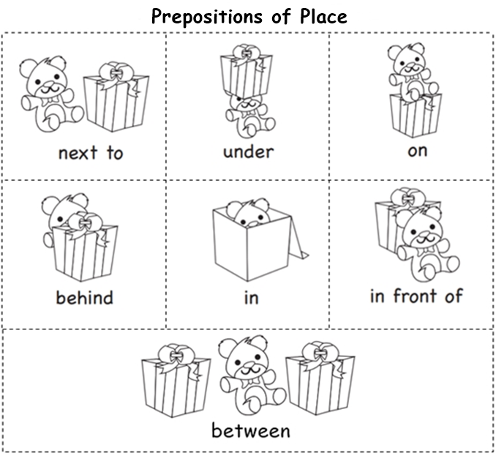
ATIVIDADE 01

Observe a imagem e complete as frases com a preposition of place – preposição de lugar correta.
